RESULTADO DA MONITORIA DE UROLOGIA
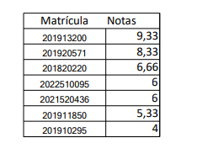
Aluno selecionado deve entrar em contato com professor Guilherme Motta
e-mail: glangmotta@gmail.com

